RESOLUCIÓN DE RECURSO IMPUGNATIVO N° 059/21

VISTOS:
El recurso de impugnación presentado por .................................................. respecto de la Resolución Nro. 122/21, expedida por el Órgano Resolutivo Unipersonal de esta Defensoría del Asegurado (DEFASEG), conforme a la cual se declaró FUNDADA la reclamación interpuesta por .................................................. respecto al SEGURO DE PROTECCIÓN DE TARJETA .......................;

Que, el indicado recurso se sustenta resumidamente en lo siguiente: (1) el asegurado siempre mantuvo consigo su tarjeta de crédito, en tal sentido, al haber el Banco ....................... confirmado que las operaciones no reconocidas por el reclamante fueron realizadas con presencia de su DNI, clave y Token digital, fue descartada la figura de la clonación o adulteración de su tarjeta; (2) las operaciones no reconocidas, reclamadas por el asegurado (transacción del 01 de abril de 2020) se realizó mediante la modalidad de “pago efectivo”, por lo que no podía considerarse una compra por internet vinculada con la cobertura de uso indebido por compra fraudulenta vía internet; (3) bajo la modalidad en la que se efectuó la operación reclamada, la misma no se subsume en alguno de los riesgos descritos en el certificado de seguro; de ahí que no pueda invocarse una obligación de pago de una situación que no forma parte de las coberturas que fueron contratadas; (4) no existe riesgo que calce bajo la cobertura de Uso indebido por compra fraudulenta vía internet, ello conforme a los términos y condiciones del seguro contratado por el reclamante; (5) la operación no reconocida se subsume en la cobertura de Transferencia Patrimonial, toda vez que estas fueron realizadas a través del portal “Pago Efectivo Soles”.

Que, el reclamante absolvió el traslado del recurso interpuesto, manifestando en síntesis lo siguiente: (1) las compras que se realizaron a través de su tarjeta de crédito con terminal 1031 con fecha 01 de abril del 2021, fueron a través del portal PAGOEFECTIVO.PE, portal que se encuentra dentro de los “medios digitales” dentro de la banca del .......................; (2) considera que el siniestro corresponde a la cobertura de “Uso Indebido por Compra fraudulenta vía internet (medios digitales) Cubre el monto que representen las compras fraudulentas con la tarjeta de crédito y/o débito ....................... sin la autorización y conocimiento del Titular, realizadas hasta 60 días antes de la fecha de bloqueo de la tarjeta involucrada”; (3) no se menciona algún tipo de exclusión de su cobertura para ciertos proveedores de servicios o modalidades propias de cualquier proveedor habilitado, que se encuentran en libre disponibilidad dentro de los medios digitales de la banca del .......................; (4) es la figura y la esencia de una adquisición de un producto y/ o servicio a través de sus medios digitales.

Que, atendiendo a lo expuesto, esta Defensoría resuelve finalmente lo siguiente:

PRIMERO: El artículo 10 (Procedimiento) del Reglamento de la DEFASEG (http://www.defaseg.com.pe/reglamento) establece que cualquiera de las partes que no se encuentre de acuerdo con la decisión adoptada por el Órgano Resolutivo Unipersonal sobre la materia reclamada, podrá impugnarla, interponiendo el correspondiente recurso de impugnación.
Conforme a ello, en el caso concreto, al interponer el recurso de impugnación la aseguradora ha ejercido formalmente su derecho a contradecir lo resuelto por la Defensoría.
SEGUNDO: Que el recurso de impugnación presentado por la aseguradora se sustenta en que, bajo la modalidad en la que se efectuó la operación reclamada, la misma no se subsume en la cobertura de “Uso Indebido por Compra fraudulenta vía internet (medios digitales)”.
Sobre el particular, este Colegiado advierte que, la Resolución Nro. 122/21, expedida por el Órgano Resolutivo Unipersonal de esta Defensoría del Asegurado (DEFASEG), se fundamenta en que se habría configurado el supuesto de hecho que materializa la cobertura de Uso indebido por Compra fraudulenta vía internet (medios digitales), lo que comprobaría la existencia de un siniestro que deba ser indemnizado bajo el Seguro contratado.
En ese sentido, en vía de impugnación, corresponde que, en el presente caso, el Colegiado verifique si se ha configurado o no el supuesto de hecho que materializa la cobertura en reclamación.
Conforme a ello, es pertinente tener en cuenta que dicha cobertura es definida literalmente en los siguientes términos:
- Uso indebido por Compra fraudulenta vía internet (medios digitales): Cubre el monto que representen las compras fraudulentas con la tarjeta de crédito y/o débito ....................... sin la autorización y conocimiento del Titular, realizadas hasta 60 días antes de la fecha de bloqueo de la tarjeta involucrada.

Como puede apreciarse, de la descripción de la cobertura contratada, la póliza de seguro brinda cobertura frente a “compras fraudulentas con la tarjeta de crédito y/o débito .......................”
En tal sentido, un presupuesto indispensable para que se active la cobertura de “Uso Indebido”, es que la compra se haya efectuado mediante el uso indebido de la tarjeta.
En el presente caso, la operación no reconocida consistió en compras que se realizaron a través del portal PAGOEFECTIVO.PE, portal que se encuentra dentro de los “medios digitales” dentro de la banca del ........................
De acuerdo a la información de dicho portal, es uso del medio digital “PAGOEFECTIVO” es un medio de pago para comprar por internet y pagar sin tarjeta. Esto es, la compra no involucra el uso de la tarjera, sino que es un pago vía transferencia bancaria desde la banca móvil o banca por internet.
PagoEfectivo es el medio de pago para comprar por internet y pagar sin tarjeta. ¡No necesitas registrarte!
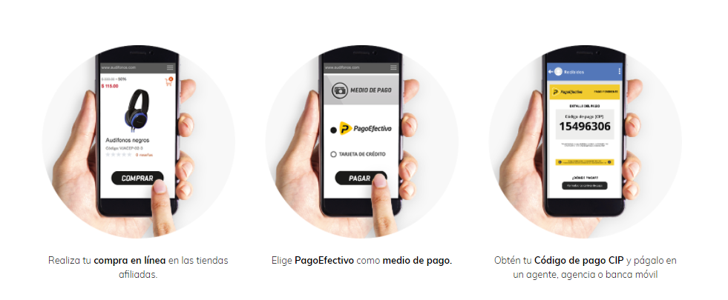
De lo anterior, es evidente que las operaciones de compra no reconocidas por el reclamante, no fueron hechas como consecuencia de un “Uso Indebido” de la tarjeta de crédito y/o débito, por tanto, en el presente caso no se ha configurado el supuesto de hecho para que se materialice la cobertura en reclamación.

Por tanto, de la situación fáctica y legal analizada se llega a la conclusión que el rechazo de cobertura, para el “Uso Indebido” es legítimo.
TERCERO: En atención a las consideraciones precedentes, este colegiado aprecia finalmente que se ha evidenciado error en la resolución recurrida, por lo que existe mérito suficiente y razón objetiva para revocarla.
ATENDIENDO A LO EXPRESADO, CONFORME A SU REGLAMENTO, ESTE COLEGIADO RESUELVE:
DECLARAR FUNDADO el recurso de impugnación interpuesto por .................................................. y, por consiguiente, REVOCAR la Resolución N° 122/21; en consecuencia, declarar INFUNDADA la reclamación interpuesta por .................................................. respecto al SEGURO DE PROTECCIÓN DE TARJETA - PÓLIZA ......................., quedando a salvo el derecho del reclamante de recurrir ante las instancias que considere pertinentes.

Lima, 08 de noviembre de 2021

La Secretaría Técnica certifica que la presente resolución cuenta con el voto de los vocales cuyos nombres figuran en el presente documento.

María Eugenia Valdez Fernández Baca– Vocal
Marco Antonio Ortega Piana – Vocal
Gonzalo Abad del Busto – Vocal

